Proposition d’activités
Petite Section : Semaine 1 et 2
Chanson de la semaine :
"Une poule sur un mur" https://www.youtube.com/watch?v=qQARg5LZRmE

Domaine | Activités proposées | Photo
Langage | Lire une histoire tous les jours à votre enfant et poser les questions suivantes :  -Qui sont les personnages de l’histoire ?  - Ou se déroule l’histoire ?  - Qu’est-ce qu’il se passe ?  Le laisser vous raconter ce qu’il a compris, ce qu’il en pense, ce qu’il aime,…  Lexique : Réaliser un petit imagier sur le thème des VETEMENTS.  Découper des vêtements dans des magazines publicitaires que votre enfant COLLERA sur une feuille puis vous pourrez ECRIRE dessous le nom de chaque vêtement. | 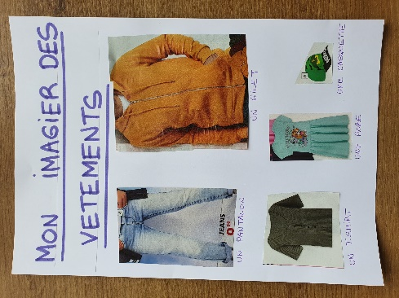
Ecrit | Jeux de loto : Permet d’identifier deux images similaires (images et ombres)  https://tidou.fr/2-4-ans/ludo-educatifs  Prénom de l’enfant : Reconstituer son prénom lettre par lettre  = lettres magnétiques, bouchons de bouteilles sur lesquelles ont été écrites les lettres en CAPITALE au marqueur, lettres écrites et découpées sur du papier. | 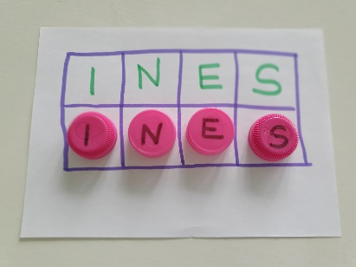
Graphisme | Coloriage simple  Graphisme :  -Tracer des traits verticaux et horizontaux  Points et ronds  -Dessiner des soleils (après l’activité de la pâte à modeler)
Nombres  Quantités  1, 2 et 3 | Jeux de société :  Jeux avec un dé et déplacements, type jeux de l’oie  https://www.mondedestitounis.fr/jeu-societe-imprimer.php?id=1  Compter, compter, compter  Les cuillères, les chaussures, les assiettes, les voitures, les peluches, les livres,… | 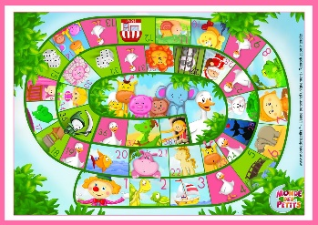
Explorer le monde | Puzzles :  Puzzles de 6, 9 ou 12 pièces  Pâte à modeler  Réaliser des soleils (puis dessiner les soleils)  Tri de couleurs :  Chercher dans la maison 5 objets des couleurs suivantes : rouge, jaune, vert et bleu  Motricité fine  Remplir un bac à glaçon avec du riz et une petite cuillère | 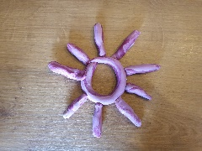  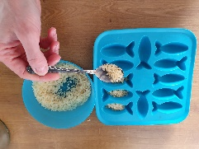
Illustrations des activités

Chanson de la semaine Page à imprimer
Consigne : Colorier les poules en variant les couleurs

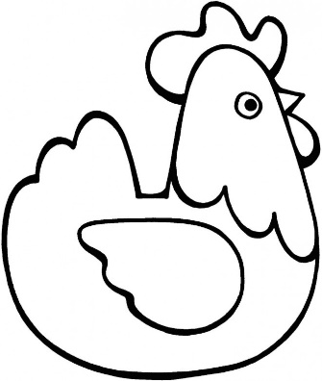

UNE POULE
SUR UN MUR

Une poule sur un mur
Qui picore du pain dur
Picoti Picota
Lève la queue et puis s’en !

Page à imprimer

MOBILISER LE LANGAGE DANS TOUTES SES DIMENSIONS : Graphisme
Objectifs : Tracer des traits verticaux et horizontaux, des points te des ronds

Révision Graphisme
Consigne : Tracer des points dans la crête, des traits horizontaux dans la tête, des traits verticaux sur l’aile et des ronds sur le corps de la poule.
